事项编码：201608700458026744811330101

就业见习岗位认定服务指南

市人力社保局

就业见习岗位认定服务指南
一、适用范围
主要内容：见习基地申请认定就业见习岗位。
服务对象：法人,其他组织
二、国家法律依据
国务院关于做好当前和今后一段时期就业创业工作的意见 国务院 2017-01-01
第十一条 加大就业见习力度。
三、省级法律依据
浙江省人力资源和社会保障厅 浙江省财政厅关于印发浙江省高校毕业生就业见习管理暂行办法的通知 浙江省人力资源和社会保障厅 浙江省财政厅 第五章 就业见习管理
四、市级法律依据
1.《杭州市人民政府关于支持大众创业促进就业的意见》（杭政函〔2015〕174号）：第十二条促进高校毕业生就业。……加强就业见习管理，……经人力社保部门认定的见习基地所提供的见习岗位须为本单位岗位。（下载网址：http://www.zjhz.lss.gov.cn/html/zcfg/zcfgk/jyyzjy/77768.html） 2.《杭州市人民政府关于做好新形势下就业创业工作的实施意见》（杭政函[2018]81号）。第八条。……探索大学生创业见习工作。……。（下载网址：http://www.zjhz.lss.gov.cn/html/zcfg/zcfgk/jyyzjy/79539.html） 3.《杭州市大学生见习训练实施办法》（杭人社发〔2016〕21号）。（下载网址：http://www.zjhz.lss.gov.cn/html/zcfg/zcfgk/jyyzjy/72363.html） 4.《关于贯彻的通知》（杭人社发[2018]206号）。（下载网址：http://www.zjhz.lss.gov.cn/html/zcfg/zcfgk/jyyzjy/79609.html）
五、县级规定

六、主管部门名称
市人力资源和社会保障局
七、实施或牵头(科)室名称
市就业中心
八、受理条件
（一）本行政区域内依经人力社保部门认定的见习基地； （二）申请的年度见习岗位数不得超过见习基地在杭参保员工总数的30%； （三）岗位应适合高校毕业生；
九、申请材料目录

材料名称 | 材料形式 | 必要性及描述 | 备注
就业见习岗位申请表 | 电子 | 必要

十、申请接收
办理地点: 杭州市人力社保综合服务大厅（杭州市上城区小营街道中河中路248号）5-12号窗口;
十一、对外公布的办理程序描述

环节 | 办理时限 | 办理人员 | 审批标准 | 办理结果
申请 | 即办 | 申请人登录浙江政务服务网（http://www.zjzwfw.gov.cn/）提出申请
受理 | 即办 | 各地市具体行使单位具体工作人员 | 对材料进行形式审查 | 1.申请材料不齐全或不正确的，退回并一次性告知需补正的材料；  2.不符合申请条件的，告知不予受理理由并退还材料。
审核 | 5个工作日 | 各地市具体行使单位具体工作人员 | 对材料进行复核并按规范核对业务处理 | 符合条件的做出审核决定
办结 | 即办 | 各地市具体行使单位具体工作人员 | 业务规范处理 | 对材料进行归档处理
送达 | 即办 | 各地市具体行使单位具体工作人员 | 启动送达流程 | 根据申请人选择的送达方式向申请人反馈认定结果，岗位信息在“浙江政务服务网”、“杭州市人力资源和社会保障”网页及“浙江人社”、“杭州人社”微信公众号公布。

十二、办结时限
法定期限：45工作日
承诺期限：5工作日
十三、收费依据及标准
收费项目名称 | 收费标准 | 减免说明

十四、审批结果名称

十五、结果送达
送达方式：电子文件网上送达
十六、咨询途径
咨询电话：0571-12345-1，0571-87916062
十七、监督投诉渠道
监督投诉电话：0571-12345-1或12345投诉热线
网上投诉：http://zxts.zjzwfw.gov.cn
十八、受理地点和时间
受理地点：杭州市人力社保综合服务大厅（杭州市上城区小营街道中河中路248号）5-12号窗口
受理接待时间：法定工作日上午8:30-11:50 下午13:30-17:00

十九、办理进程和结果公开查询
咨询电话：0571-12345-1，0571-87916062
网上查询：bsjd.zjzwfw.gov.cn
二十、办事者到办事现场次数
0次
次数说明：

附录1 就业见习岗位认定流程图
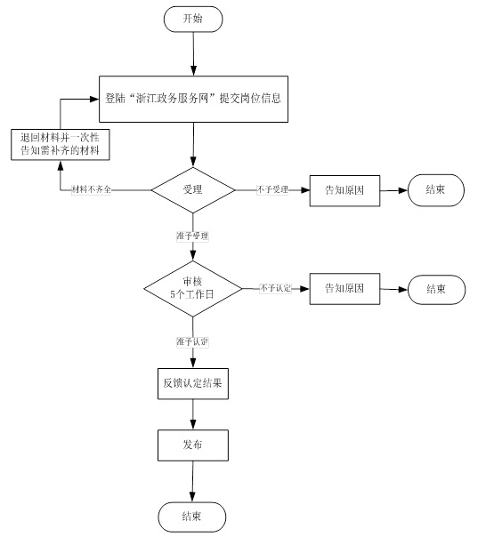

附录2 相关申请材料示范文本
材料空白表、示例表，请在“申请材料”中单独下载打印

附录3 常见问题解答

